Проект
«Занимательная математика от 0 до 10»
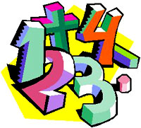

Подготовила: Комарова М.В.
Воспитатель МКДОУ
д/с №19 «Сказка» г.Омутнинск

Содержание:
- Цели и задачи
- Актуальность
- Программа реализации проекта
- Паутинка проекта
- Положительный опыт
- Планируемые результаты
- Критерии оценки ожидаемых результатов
- Список литературы
- Приложение
Цели и задачи проекта.
Цель:
Повышение у детей старшего дошкольного возраста интереса к математике посредством создания условий для исследовательской деятельности по изучению цифр и линий во взаимосвязи с окружающей жизнью, с предметами ближайшего окружения. Формирование интереса к математически занимательным задачам.
Задачи:
- Формировать у дошкольников элементарные представления о цифрах от 0-10; разнообразных линиях.
- Развивать умения детей самостоятельно использовать полученные знания в разных видах деятельности, вовлекать сверстников в развёрнутые игры.
- Поддерживать интерес к познанию, созданию нового, необычного.
- Формировать заинтересованность родителей в достижениях своих детей в совместной с ними деятельности
- Активизирование мыслительной и познавательной деятельности детей;
- Формирование умения понимать задачи и выполнять ее самостоятельно
Продолжительность проекта: среднесрочный (1 месяц).
Участники проекта: воспитанники подготовительной группы, родители и педагоги группы.

Актуальность проекта
Современному обществу нужны люди интеллектуально смелые, самостоятельные, оригинально мыслящие, творческие, умеющие принимать нестандартные решения. Все эти качества личности у старших дошкольников можно сформировать при помощи разнообразных математических игр.
Можно не только дать детям знания, но и научить добывать их самостоятельно, опираясь на основную естественную деятельность ребёнка – игру, сформировать у него коммуникативные навыки и умения работать в разнообразных группах, исполняя разные социальные роли (лидера, исполнителя, посредника и прочее.)
Обучению дошкольников началам математики должно отводиться важное место. Это вызвано целым рядом причин: началом школьного обучения с шести лет, обилием информации, получаемой ребенком, повышением внимания к компьютеризации, желанием сделать процесс обучения более интенсивным, стремлением родителей в связи с этим как можно раньше научить ребенка узнавать цифры, считать, решать задачи.
К концу шестого и на седьмом году жизни интенсивно формируются все стороны личности ребенка: нравственная, интеллектуальная, эмоционально-волевая, действенно-практическая. Роль взрослого – развитие и поддержка творческой активности детей, создание условий, позволяющих им самостоятельно определить цели и содержание предстоящей деятельности, выбрать способы работы над проектом и организовать ее, определить перспективы развития опыта.
Занимательная математика непосредственно способствует развитию необходимых для дальнейшей жизни ребенка качеств.

Программа реализации проекта
Этап реализации проекта | Содержание работы | Участники
Подготовительный этап | Определение темы, цели проекта.  Изучение литературы по теме.  Подготовка дидактического материала.  Консультация для родителей.  Составление плана. | Родители, педагоги.
Организационный этап | Беседа о цифрах и линиях.  Выяснение представления о них.  Схема знакомства:  Как называется цифра, линия?  Описание цифры, линии.  На что они похожи?  Где встречается в окружающей действительности? | Воспитанники, педагоги
Практический этап | Выбрать цифру или линию. Исследовать ее, дать описание, найти в окружающей действительности и в предметах ближайшего окружения.  Совместно с родителями сочиняют сказки, рисуют рисунки, делают поделки.  В ходе проводимой работы по воспитанию у дошкольников представления о, цифрах, разнообразных линия, мы широко использовали игру: в самостоятельной деятельности дети играют индивидуально или объединяются со сверстниками в разнообразных играх с данными математическими понятиями.  Наблюдения.  Отгадывание загадок.  Придумывание загадок | Воспитанники, педагоги
Итоговый этап | Обобщение результатов работы. | Воспитанники, педагоги

Паутинка проекта
Сроки | Основные виды деятельности | Организатор
1 неделя | Цифра и число 1 и 2.  Прямой и обратный счет.  Чтение стихов 01 и 02.  Крылатые выражения, связанные с этими числами.  Д/и «исправь ошибку»  Физминутка «Дождик»  Игра «Большой – маленький»  Работа на листе бумаги: графический диктант. | педагог
2 неделя | Число и цифра 3 и 4. Демонстрационный материал: цифры 3 и 4.  Стихи, крылатые выражения, сказки, в которых есть цифры 3 и 4.  Д/и «назови правильно»  Игра «наоборот»  Физминутка «Зарядка»  Игра «Длинный – короткий»  Работа в тетради | педагог
3 неделя | Число и цифра 5 и 6.  Математическая разминка «Бусы из геометрических фигур».  Игровое упражнение «Смотри и считай».  Дидактическая игра «Живая неделя». | педагог
4 неделя | Число и цифра 7 и 8.  Задание «Напиши правильно». Упражнение «Посчитай и раскрась». Упражнение «Слушай и рисуй». Логическая задача «За каким пеньком спрятался зайка» | педагог
5 неделя | Число и цифра 9, число 10.  Д/и «Числовые домики». Д/и «Не ошибись».  Учимся образовывать числа 9 и 10. Задание «Рисуем зайку».  Самооценка. | педагог

Положительный опыт
В проектной деятельности Реализуется инициатива ребёнка – это значимо для развития умения детьми пользоваться исследовательскими методами: собирать необходимую информацию, факты, уметь их анализировать с разных точек зрения, выдвигать гипотезы, делать выводы и заключения.
Проект – это система постепенно усложняющихся практических заданий. Таким образом, у ребёнка происходит накопление собственного опыта, углубление его знаний и совершенствование умений. У дошкольника развиваются такие качества личности, как самостоятельность, инициативность, любознательность, опыт взаимодействия и др., что прописано в требованиях к выпускнику детского сада.
В центре внимания – ребенок.
Образовательный процесс строится в логике деятельности, имеющей личностный смысл для ребенка, что повышает его мотивацию к познанию.
Индивидуальный темп работы над проектом обеспечивает выход каждого ребенка на свой уровень развития.
Глубоко осознанное усвоение базовых знаний обеспечивается за счет универсального использования этих знаний в разных ситуациях, в самостоятельной деятельности.

Планируемые результаты

- Положительная динамика мониторинга формирования математических представлений у детей старшего дошкольного возраста.
- Формирование операций логического мышления (анализ, синтез, классификация, сравнение, обобщение, абстрагирование)
- Формирование представления о математических
- Получение математических знаний о цифре и числе;
- Овладение умением мысленно разбить число на составные части

Критерии оценки ожидаемых результатов

Чтобы оценить результаты был составлен комплекс вопросов, задаваемых во время беседы с детьми:
Как называется цифра, линия?
Описание цифры, линии.
На что они похожи?
Где встречается в окружающей действительности?
Из чего состоит число?
К низкому уровню относятся дети, на один и менее вопросов.
К среднему - на 2-3 вопроса.
К высокому уровню – ответившие на все вопросы и проявляющие инициативу в процессе деятельности.

Список литературы:

Бондаренко А.К. «Дидактические игры в детском саду». М., «Просвещение», 1991г.
Васильева Н.Н., Новоторцева Н.В. «Развитие игры для дошкольника». Ярославль, «Академия развития», 1996г.
Соловьёва Е.П. «Математика и логика для дошкольников», М., «Просвещение», 1999г.
Тикалкина Т.К. «Игровые занимательные задания по математике». М., «Просвещение», 1989г.
Тихомирова Л.Ф., Пасов Л.В. «Развитие логического мышления у дошкольников». Ярославль, 1995г.
Nsportal.ru
Maam.ru

Консультация
«ЗНАЧЕНИЕ ИГРЫ В РАЗВИТИИ ДОШКОЛЬНИКА»
Лет двадцать назад большинство детей шли в школу, не умея ни читать, ни писать, ни считать. Всему этому дети обучались в школе, и их интеллектуальное развитие от этого совсем не страдало. Сейчас ситуация изменилась.
Для того, чтобы ребёнка приняли в хорошую школу (а значит, для того, чтобы он получил приличное образование, а потом удачно устроился в нашей трудной жизни) ему уже в 6 лет нужно выдержать солидный экзамен на "готовность".
Поэтому родители спешат как можно раньше начать его обучение. Так называемое "раннее развитие" в наши дни очень популярно и модно. Детей чуть ли не с рождения учат читать, считать до 100 и обратно, учат иностранному языку, логике, риторике, грамматике, математике и пр. И родители за такое дошкольное образование готовы платить немалые деньги - ведь для будущего ребёнка ничего не жалко!
А воспитатели в соответствии с законами рыночной экономики, охотно идут навстречу потребителю (т.е.родителю) и учат.
В результате система дошкольного воспитания всё более превращается в низшую ступень школьного обучения. Несмотря на прогрессивные и гуманистические концепции учёных и призывы сохранить детство, страх перед будущим берёт своё и "готовность к школе" становится главной целью родителей, воспитателей и даже психологов, работающих в детских садах.
Данная тенденция является не только неоправданной - ни с педагогической, ни с психологической точки зрения, но и весьма опасной, несущей с собой непредсказуемые социальные последствия. Дело в том, что в силу своих психологических особенностей дети дошкольного возраста (до 7 лет) не способны к осознанной и целенаправленной учебной деятельности.
Даже заучив какие-либо термины и формулировки, дети не понимают их и не могут использовать. Так, например, заучив названия отдельных месяцев или дней недели, они не знают, какое сейчас время года, или, запомнив на занятиях названия предлогов (над, под, сверху и пр.), они не используют их в своих действиях.
Такие заученные знания, оторванные от реальной жизни детей, остаются бссмысленными речевыми штампами. Несмотря на огромные усилия педагогов и умственное истощение дошкольников, их готовность к школе остаётся весьма сомнительной.
Дети не могут учиться, только потому, что этого хотят взрослые. И не потому, что они ленивые и непослушные, а потому что они дети. И беда не в том, что они ничего не приобретают от такого преждевременного обучения, а в том, что они теряют необыкновенно важные возможности, которые открывает перед ними дошкольное детство.
Дошкольный возраст является уникальным и решающим периодом развития ребёнка, когда возникают основы личности, складывается воля и произвольное поведение, активно развивается воображение, творчество, общая иницативность. Однако все эти важнейшие качества формируются не в учебных занятиях, а в ведущей и главной деятельности дошкольника - в игре.
Самое существенное изменение, которое отмечают не только психологи, но и большинство опытных дошкольных педагогов, заключается в том, что дети в детских садах стали меньше и хуже играть, особенно сократились (и по количеству и по продолжительности) сюжетно-ролевые игры.
Дошкольники практически не знают традиционных детских игр и не умеют играть. В качестве главной причины обычно называют недостаток времени на игру. Действительно, в большинстве детских садов режим дня перегружен различными занятиями и на свободную игру остаётся менее часа.
Однако и этот час дети, по наблюдениям педагогов, не могут содержательно и спокойно играть - они возятся, дерутся, толкаются - поэтому воспитатели стремятся заполнить свободное время детей спокойными занятиями или прибегать к дисциплинарным воздействиям. При этом они констатируют, что дошкольники не умеют и не хотят играть.
Это действительно так. Игра не возникает сама собой, а передается от одного поколения детей другому - от старших к младшим. В настоящее время эта связь детских поколений прервана (разновозрастные детские сообщества - в семье, во дворе, в квартире - встречаются лишь как исключение). Дети растут среди взрослых, а взрослым некогда играть, да они и не умеют этого делать и не считают важным. Если они и занимаются детьми, то они их учат. В результате игра уходит из жизни дошкольников, а вместе с ней уходит и само детство.
Сворачивание игры в дошкольном возрасте весьма печально отражается на общем психическом и личностном развитии детей. Как известно, именно в игре наиболее интенсивно развиваются мышление, эмоции, общение, воображение, сознание ребёнка.
Преимущество игры перед любой другой детской деятельностью заключается в том, что в ней ребёнок сам, добровольно подчиняется определённым правилам, при чём именно выполнение правил доставляет максимальное удовольствие. Это делает поведение ребёнка осмысленным и осознанным, превращает его из полевого в волевое. Поэтому игра - это практически единственная область, где дошкольник может проявить свою инициативу и творческую активность.
И в то же время, именно в игре дети учатся контролировать и оценивать себя, понимать, что они делают, и (наверное это главное) хотеть действовать правильно. Отношение современных дошкольников к игре (а значит и сама игровая деятельность) существенно изменились. Несмотря на сохранение и популярность некоторых игровых сюжетов (прятки, салочки, дочки-матери), дети в большинстве случаев не знают правил игры и не считают обязательным их выполнение. Они перестают соотносить своё поведение и свои желания с образом идеального взрослого или образом правильного поведения.
А ведь именно это самостоятельное регулирование своих действий превращает ребёнка в сознательного субъекта своей жизни, делает его поведение осознанным и произвольным. Конечно, это не означает, что современные дети не овладевают правилами поведения - бытовыми, учебными, коммуникативными, дорожного движения и пр. Однако, эти правила исходят извне, со стороны взрослых, а ребёнок вынужден принимать их и приспосабливаться к ним.
Главное преимущество игровых правил заключается в том, что они добровольно и ответственно принимаются (или порождаются) самими детьми, поэтому в них представление о том, что и как надо делать слиты с желаниями и эмоциями. В развитой форме игры дети сами хотят действовать правильно. Уход таких правил из игры может свидетельствовать о том, что у современных детей игра перестаёт быть "школой произвольного поведения", но никакая другая деятельность для ребёнка 3-6 лет выполнить эту функцию не может.
А ведь произвольность - это не только действия по правилам, это осознанность, независимость, ответственность, самоконтроль, внутренняя свобода. Лишившись игры, дети не приобретают всего этого. В результате их поведение остаётся ситуативным, непроизвольным, зависимым от окружающих взрослых.
Наблюдения показывают, что современные дошкольники не умеют сами организовать свою деятельность, наполнить её смыслом: они слоняются, толкаются, перебирают игрушки и пр. У большинства из них не развито воображение, отсутствует творческая инициатива и самостоятельность мышления. А поскольку дошкольный возраст является оптимальным периодом для формирования этих важнейших качеств, трудно питать иллюзии, что все эти способности возникнут сами собой потом, в более зрелом возрасте. Между тем и родителей, как правило, мало волнуют эти проблемы.
Главным показателем эффективности работы детского сада и благополучия ребёнка считается степень готовности к школе, которая выражается в умении считать, читать, писать и выполнять инструкции взрослого. Такая "готовность" не только не способствует, но и препятствует нормальному школьному обучению: пресытившись принудительными учебными занятиями в детском саду, дети часто не хотят в школу, или теряют интерес к учёбе уже в младших классах.
Преимущества раннего обучения сказываются только в первые 2-3 месяца школьной жизни - таких "готовых" детей уже не надо учить читать и считать. Но как только нужно проявить самостоятельность, любознательность, способность решать и думать - эти дети пасуют и ждут указаний взрослого. Надо ли говорить, что такая пассивность, отсутствие интересов и самостоятельности, внутренняя пустота будет иметь весьма печальные результаты не только в школе.

Сколько яблок на рисунке? Какая цифра?
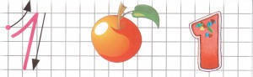
Вот один, иль единица,
Очень тонкая, как спица.
С.Я. Маршак
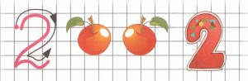
Два - похожа на гусёнка
С длинным клювом, шеей тонкой.
С.Я. Маршак
Сколько листьев на рисунке, какая цифра?

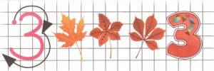
Тройка - третий из значков -
Состоит из двух крючков.
С.Я. Маршак
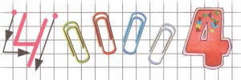
За тремя идут четыре,
Острый локоть оттопыря.
С.Я. Маршак
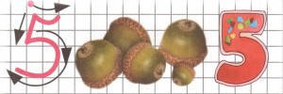
А потом пошла плясать
По бумаге цифра пять.
Руку вправо протянула,
Ножку круто изогнула.
С.Я. Маршак
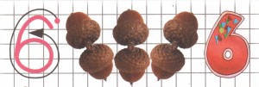
Цифра шесть - дверной замочек:
Сверху крюк, внизу кружочек.
Сколько клубничек и какая цифра на рисунке?
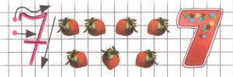
Вот семёрка - кочерга.
У неё одна нога.
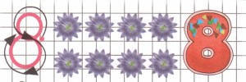
У восьмерки два кольца
Без начала и конца.
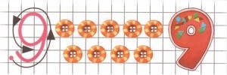
Цифра девять, иль девятка,
Цирковая акробатка:
Если на голову встанет,
Цифрой шесть девятка станет.
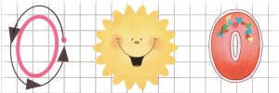
Цифра вроде буквы О -
Это ноль, иль ничего.
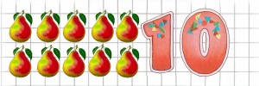
Нолик, стань за единицей,
За своей родной сестрицей.
Только так, когда вы вместе,
Называть вас будут 10.
В. Черняева

А теперь давайте попробуем изучить цифры от 1 до 10 с помощью заданий в картинках.
(Это намного ускорит и облегчит процесс обучения цифрам. Будет работать как слуховая, так и зрительная память)
Это цифра один. Помоги мальчику найти все предметы, которых по одному.
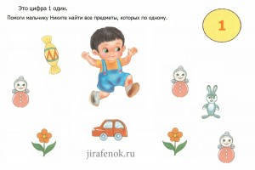
Найди на рисунке все цифры 2. Посчитай сколько цветочков.
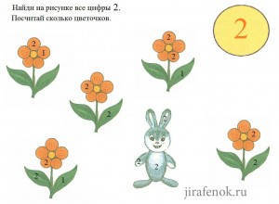

Это цифра три. Найди все цифры 3 на рисунке и раскрась эти предметы.
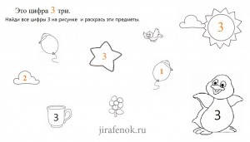

Это цифра 4. Сосчитай сколько тортов на картинке. Раздели их на 4 части.
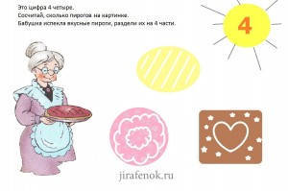

Это цифра 5. Сосчитай сколько конфет на рисунке. А сколько улиток?
Помоги каждой улитке найти свою конфету.
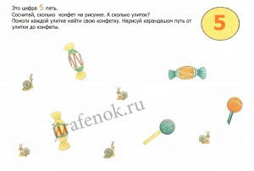

Ты умница! Ты уже знаешь 5 цифр! Продолжай дальше так же весело!

Это цифра 6 шесть. Воздушные шары участвуют в соревновании. Сосчитай их.
Сначала сосчитай от 1 до 6, а потом наоборот от 6 до 1

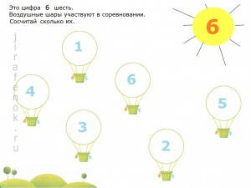

Это цифра 7 семь. Она уснула на луне. Помоги луне сосчитать сначала все большие звёздочки, а затем все маленькие.
Раскрась.
Напиши все цифры от 1 до 7. (Это может сделать и взрослый, если ребенок еще не умеет)
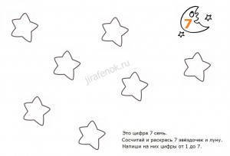

А это цифра 8 восемь.
Давайте поможем зайчику собрать урожай. Сосчитай сколько морковок и нарисуй карандашом дорогу от зайчика к морковкам. Потом сосчитай сколько грибочков, вишенок и груш он соберет еще.
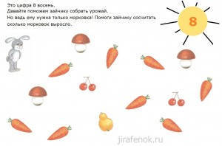

Это цифра 9 девять.
Вы знаете сколько человечков вышло гулять? Сосчитай их.
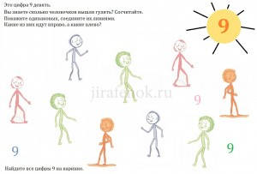

Это цифра 10 десять
В нашем аквариуме много рыбок. Они все одинаковые? Сосчитай их. Раскрась.
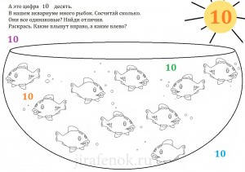

Молодец! Ты выучил 10 цифр!
Знак "Равно" = .
Знак, который ты видишь посередине картинки, называется "равно".
Два домика с одной стороны, равны двум домикам с другой стороны.
С обеих сторон одинаковое количество (число) домиков, тогда и ставим равно.
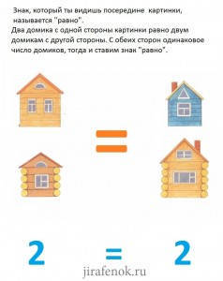
Прописи цифр
Пишем цифры по клеточкам.
Для детей дошкольного и младшего школьного возраста.
После того как вы научились различать цифры и называть их, приступаем к изучению их написания. Для этого нажмите на картинку, в открывшейся вкладке нажмите правой кнопкой мыши и выберите пункт "Сохранить как..."
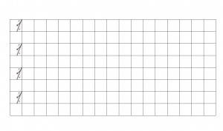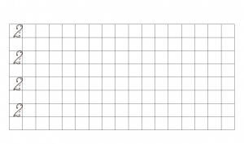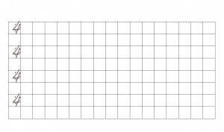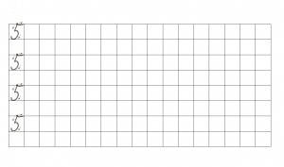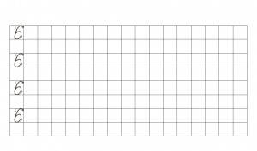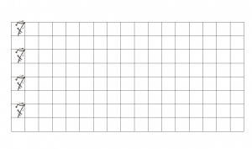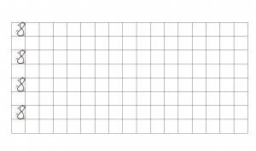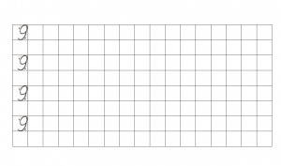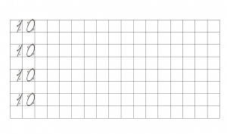
Учимся считать
Раскрась столько предметов, сколько показывает цифра
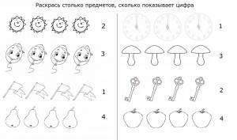

Изучаем фигуры

Интерактивная игра - Изучаем Фигуры
Найди фигуры и раскрась. какие фигуры ты знаешь? 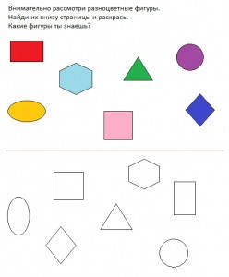

Найди лишнюю фигуру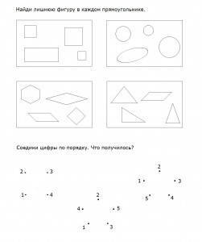

Раскрась одинаковые по форме фигуры одним цветом.

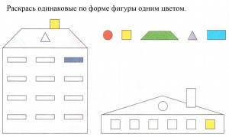
Наши фигуры разрезал пират. Помоги собрать фигуры. найди их половинки.
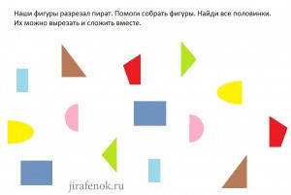
Из каких геометрических фигур состоят эти предметы?
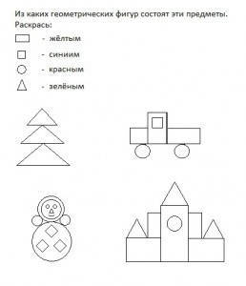

Нашему кораблику предстоит большое плавание. Помоги капитану посчитать сколько грузов он везет. Соедини все примеры с ответами в окошках. Назови все фигуры на рисунке.
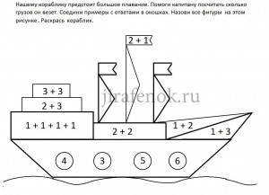
Правильно назови все геометрические фигуры внизу страницы.
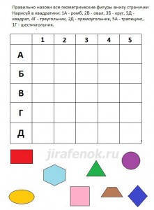

Какие фигуры ты на картинке видишь?
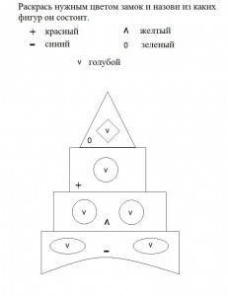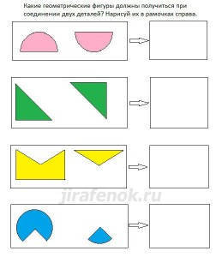

Обведи линией пары фигур, у которых одинаковая форма
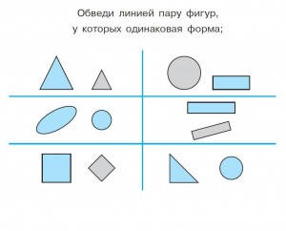
Обведи линией пары фигур, у которых одинаковая форма
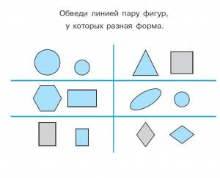

Задания 4+ 5+
Помоги пирату добраться до сокровищ. Пройди лабиринт, посчитав до 20
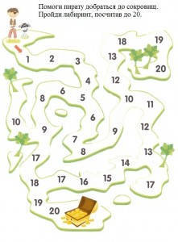
Раздели на равные части
Нарисуй линии, чтобы разделить каждую фигуру на 4 части. Раскрась четверти разными цветами
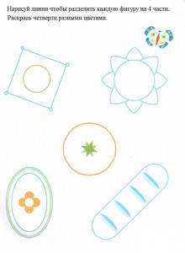
Влево - вправо, Вверх - вниз
Сосчитай клеточки и рисуй, не отрывая карандаш от бумаги
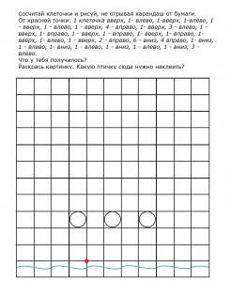
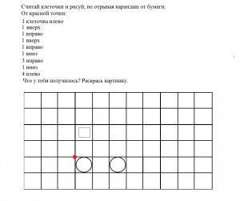
Помоги клоуну сосчитать разные шарики. Жми на картинку!
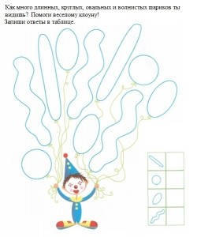

Сосчитай количество звездочек, капелек, грибочков, бабочек и впиши ответы в клеточки.

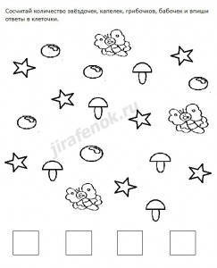

Сосчитай

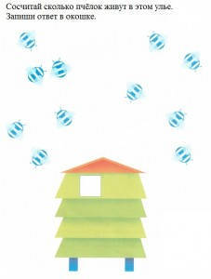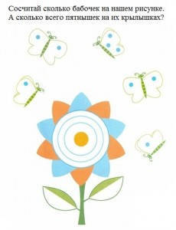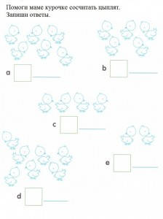

Занимательные логические задачи для дошкольников.
Дружок ! Слушай внимательно коротенькие задачки. Подумай и ответь на вопросы.

Задача №1. Сколько взять квадратиков ?
Сколько надо взять квадратиков, чтобы обклеить кубик, наклеивая по 1 квадратику на каждую сторону ?
* * *

Задача №2. Из прямоугольника - квадрат !
Как из бумажного прямоугольника получить КВАДРАТ, не используя более никаких предметов ?
* * *

Задача №3. Сколько кусочков получилось ?
Лист бумаги сложили вчетверо и разрезали, как показано на рисунке.
Сколько кусочков получилось ?

Задача №4. Переложи 2 палочки
Переложи 2 палочки так, чтобы получилось три треугольника !
* * *

Задача №5. Кто темнее ?
Лошадь темнее коровы, корова темнее собаки.
Кто темнее всех ?
* * *

Задача №6. Сколько концов ?
Сколько концов у двух палок ?
А у двух с половиной палок ?
* * *

